**Alles oder nichts: Pokal-Fight in Potsdam**

(VCW / Wiesbaden / 21.11.2023) Achtung, Potsdam – der VCW ist wieder da! Am Mittwoch (22. November 2023; 19:00 Uhr) treten die Hessinnen in Brandenburg an – zum zweiten Mal in diesem Monat. Nun geht es um den Einzug ins Halbfinale des DVV-Pokals 2023/2024. Der VC Wiesbaden hatte sich zuvor mit dem 3:2-Sieg bei Schwarz-Weiß Erfurt (Vertreter 2. Bundesliga Frauen Pro) ins Viertelfinale gekämpft, während der SC Potsdam seinen Part beim Ligaschlusslicht VC Neuwied 77 erwartungsgemäß mit 3:0 erledigte. Die weiteren Viertelfinalbegegnungen lauten: Dresdner SC gegen Suhl LOTTO Thüringen, Rote Raben Vilsbiburg gegen SSC Palmberg Schwerin sowie Ladies in Black Aachen gegen Allianz MTV Stuttgart (alle Mittwoch).

**Rückblick**

Als der VCW am 11. November in der MBS Arena in der 1. Volleyball Bundesliga antrat, hielt man zwar weitestgehend gut mit, musste sich aber am Ende in der MBS Arena vor 1.260 Zuschauern mit 1:3 geschlagen geben. Wiesbadens Diagonale **Izabella Rapacz** kam auf 23 Angriffspunkte – die weitaus meisten aller eingesetzten Athletinnen in der Arena; dafür gab es die silberne MVP-Medaille. Die ehemalige VCW-Spielerin **Anastasia Cekulaev** konnte sich nach 107 Minuten die Version in Gold umhängen (13 Angriffspunkte). Die meisten Zähler machte beim Gastgeber die Finnin **Suvi Kokkonen** (18; Außenangriff).

Am vergangenen Wochenende brachte der VCW seine Aufgabe gegen den Liga-Nachbarn Neuwied mit 3:0 kurz und schmerzlos über die Bühne. Potsdam musste sich beim USC Münster (Wiesbadens nächster Heimgegner am Samstag) trotz des 3:0 mehr bemühen. Beim Tabellenzweiten war es wieder Mittelblockerin Anastasia Cekulaev, die als beste Spielerin ausgezeichnet wurde – bereits ihre dritte Goldene nach sechs Matches. Wichtiger Faktor für den Erfolg am Berg Fidel war die Ausgeglichenheit des Potsdamer Kaders. Cheftrainer **Riccardo Boieri** ließ elf Spielerinnen zum Einsatz kommen. Und so könnte Potsdams *Starting Six*am Mittwoch aussehen:Antonia Stautz (Außenangriff), Tara Taubner (Diagonal), Breland Morrissette (Mittelblock), Anastasia Cekulaev (Mittelblock), Raquel Lazaro (Zuspiel), Rodica Buterez (Außenangriff) und Justine Wong-Orantes (Libera; Wiesbadens ehemalige US-Nationalspielerin).

**Statistik**

Der VCW will die Pokalbegegnung selbstbewusst angehen – schließlich hätte man beim Favoriten aus Brandenburg am 11. November durchaus zumindest einen Punkt entführen können. Benedikt Frank zeigte sich durchaus zufrieden mit der Perfomance seiner Mannschaft. Die Frage wird sein, welche Lösungen sein Team nun gegen die kompakten Elemente der Gastgeberinnen anbieten kann. Neben der effizienten Anastasia Cekulaev weist zum Beispiel auch Breland Morissette sehr gute Werte im Block auf (Platz zwei in der Liga hinter Tia Jimerson aus Dresden). VCW-Mittelblockerin Rachel Anderson folgt hierbei auf dem dritten Rang. Wiesbadens Diagonale Izabella Rapacz liegt bei den Top-Scorern (Gewichtung aller Spielelemente) auf dem Platz zwei des Liga-Rankings (Wert 52) hinter Marie Hänle (69; Diagonal, Suhl), die ein Spiel weniger bestritten hat.

**STATEMENTS**

**Benedikt Frank:** „Wir haben wieder mal ein hartes Match nach langer Anfahrt. Die letzten Spiele haben uns aber in allen Bereichen Selbstbewusstsein gegeben. Wir fahren nicht nach Potsdam, um ein schönes Spiel zu liefern. Wir sehen durchaus die Chance, ins Halbfinale einzuziehen, und um das zu schaffen, muss man nun einmal einen der Großen besiegen. Das ist für uns ein Kann-Ziel, aber dafür geben wir alles. Mittelblockerin Marie Zehentner hat sich kurzfristig abmelden müssen, dafür steigt Jennifer Böhler aus unserer zweiten Mannschaft mit in den Bus.“

**Izabella Rapacz (Diagonal):** „Wir erwarten ein spannendes Match und vor allem eine noch stärkere Präsenz von unserer Seite. Wir haben gelernt, wie man den SCP noch besser kontrollieren kann. Um eine Überraschung zu schaffen, müssen wir freilich über alle Sätze hinweg effektiv agieren. Wir sind nach unseren zuletzt gezeigten Leistungen und den Trainingsfortschritten hochmotiviert und freuen uns sehr auf das Match. Pokalspiele haben, wie jeder weiß, ihre eigenen Gesetze. Der Einsatz ist höher ... alles oder nichts.“

**NÄCHSTE TERMINE**

**DVV-Pokal** (Viertelfinale)

22. November 2023 (Mittwoch, 19:00 Uhr): SC Potsdam – VCW  
*(Potsdam, MBS Arena)*

**1. Volleyball Bundesliga**

25. November 2023 (Samstag, 17:00 Uhr): VCW – USC Münster  
*(Wiesbaden, Sporthalle am Platz der Deutschen Einheit)*

Die Spiele (Liga und DVV-Pokal) werden live und on-Demand auf der Streaming-Plattform Sport1 extra und auf DYN übertragen.

**CEV Volleyball Challenge Cup** (Achtelfinale)

Hinspiel: 30. November 2023 (Donnerstag, 20:30 Uhr Ortszeit):   
Galatasaray Daikin Istanbul – VCW   
*(Istanbul,* [*Burhan Felek Spor Salonu*](https://www.sport.de/spielort/ve10198/burhan-felek-spor-salonu/)*)*

Rückspiel*: 6. Dezember 2023 (Mittwoch, 19:30 Uhr):   
VCW – Galatasaray Daikin Istanbul   
*(Wiesbaden, Sporthalle am Platz der Deutschen Einheit)*

*\*Livestreaming (+ on demand):* [*www.sportdeutschland.tv*](http://www.sportdeutschland.tv) *(kostenfrei)*

**Tickets:** [www.vc-wiesbaden.de/tickets](https://www.vc-wiesbaden.de/tickets)

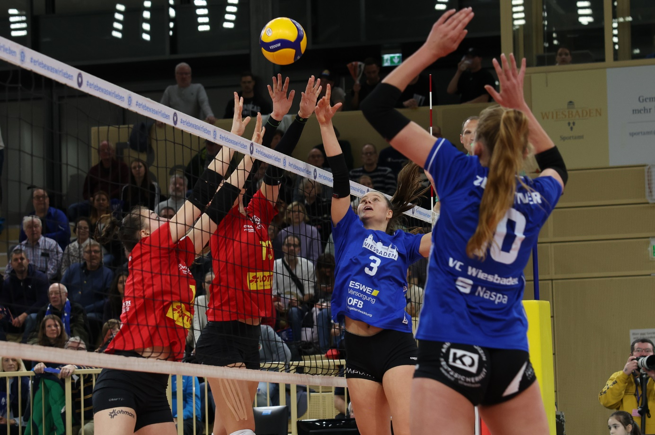 *Alles oder nichts: Pokal-Fight in Potsdam*  
Foto: Detlef Gottwald | www.detlef-gottwald.de

**Über den VC Wiesbaden**

Der 1. Volleyball-Club Wiesbaden e.V. wurde 1977 gegründet und ist spezialisiert auf Frauen- und Mädchenvolleyball. Die professionelle Damen-Mannschaft ist seit 2004 ohne Unterbrechung in der   
1. Volleyball-Bundesliga vertreten und spielt ihre Heimspiele in der Sporthalle am Platz der Deutschen Einheit, im Herzen der hessischen Landeshauptstadt. Die bislang größten sportlichen Erfolge des VC Wiesbaden sind der Einzug in das DVV-Pokalfinale in der Saison 2012/2013 und 2017/2018 sowie die Deutsche Vizemeisterschaft in der Saison 2009/2010. Auch die erfolgreiche Nachwuchsarbeit ist Teil des VCW. Aktuell bestehen über 30 Nachwuchs-Teams, die in den vergangenen Jahren zahlreiche Titel bei überregionalen Volleyball-Meisterschaften sowie im Beachvolleyball erkämpften. Als Auszeichnung dafür erhielt der VC Wiesbaden im Jahr 2016 das „Grüne Band“ des Deutschen Olympischen Sportbundes (DOSB). Der VC Wiesbaden ist Lizenzgeber der unabhängigen VC Wiesbaden Spielbetriebs GmbH, die die Erstliga-Mannschaft stellt. Der Verein ist zudem Mitglied der Volleyball Bundesliga ([www.volleyball-bundesliga.de](http://www.volleyball-bundesliga.de/)) sowie des Hessischen Volleyballverbands (www.hessen-volley.de). Das Erstliga-Team wird präsentiert von den Platin-Lilienpartnern ESWE Versorgung (www.eswe.com) und OFB Projektentwicklung ([www.ofb.de](http://www.ofb.de)).

*Text- und Bildmaterial stehen honorarfrei zur Verfügung – beim Bild gilt Honorarfreiheit ausschließlich bei Nennung des Fotografen. Weitere Pressemitteilungen und Informationen unter: www.vc-wiesbaden.de*